**信而泰TSN测试解决方案精彩亮相2024年TSN系统设计论坛**

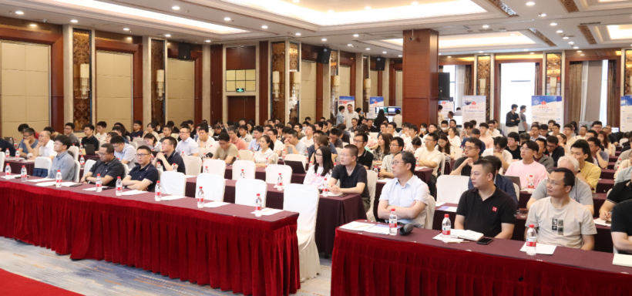

2024年5月18日，一场汇聚了计算机领域精英的学术盛会——由中国计算机学会（CCF）主办，CCF抗恶劣环境计算机专委会承办，国防科技大学和中国船舶716所协办的2024年第一次“TSN系统设计论坛（枫林论坛）”在湖南省长沙市岳麓区美雅斯国际酒店隆重召开。北京信而泰科技股份有限公司（以下简称“信而泰”）作为行业内的知名企业，受邀参加此次论坛，并展示了其最新的行业测试产品和TSN解决方案。

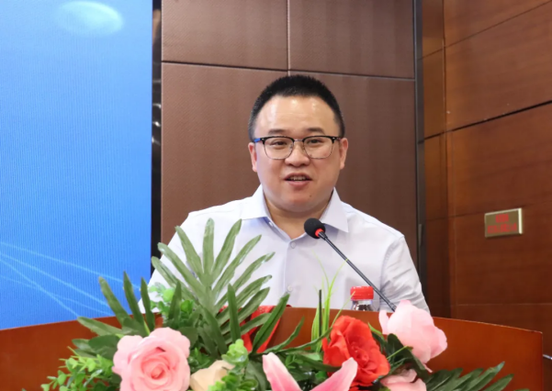

信而泰作为业界优秀的测试解决方案提供商，紧跟TSN技术发展。在此次论坛上，信而泰展示了多款测试产品及解决方案，可以全面测试和评估TSN设备及芯片的功能、性能、稳定性和可靠性。技术总监李利平详细介绍了TSN/TTE专业测试方案，李利平指出：“为全面测试和评估TSN设备/系统，可运用信而泰多速率TSN测试板卡，覆盖10M至10G速率，对802.1AS、802.1Qbv等系列TSN协议进行一致性、功能和性能测试。同时，借助BigTao平台，可以进行RFC2889/2544标准、ACL、VLAN等功能与性能测试；PPS模块测试时间同步精度和时钟稳定性；DarPeng平台强化安全测试；Xcompass模拟网络质量损伤；X-Luanch监测网络质量等这些综合测试确保TSN设备/系统高效稳定运行。”

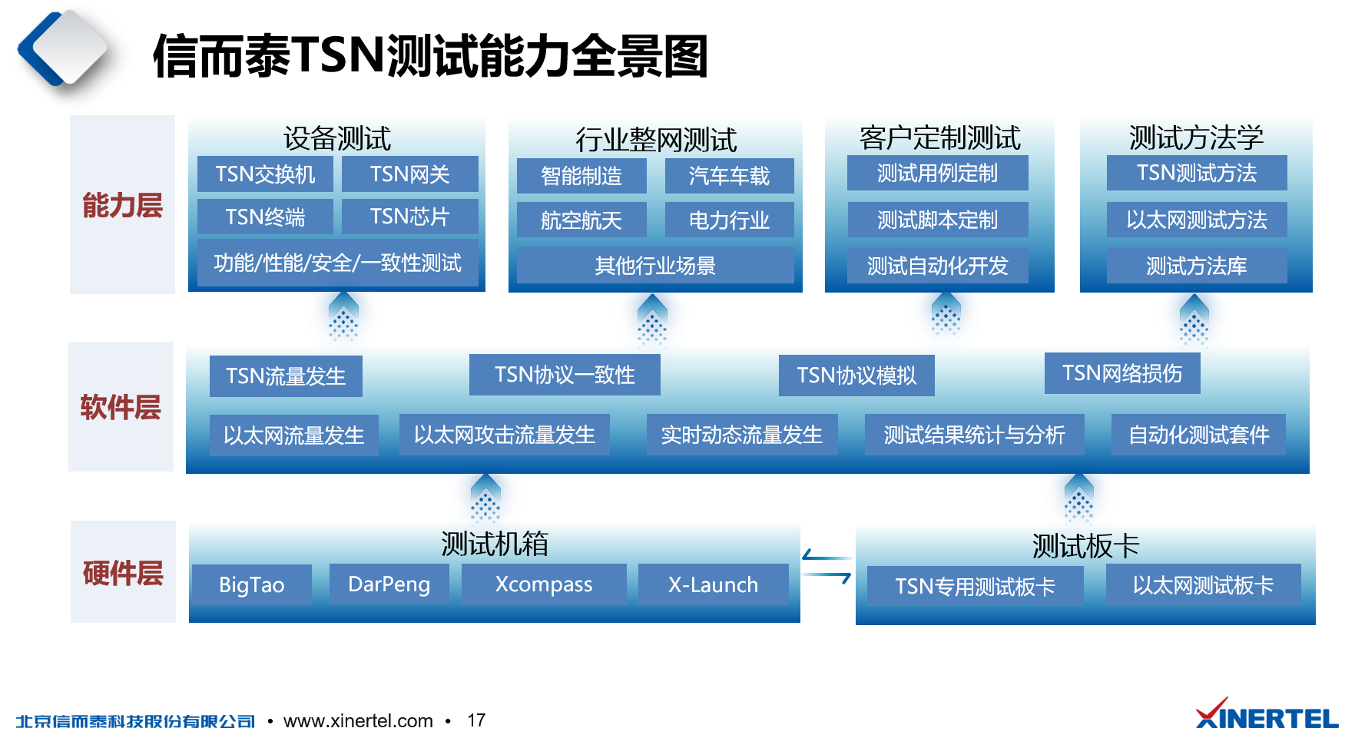

 另外，李利平表示TSN 作为确定性网络的一种技术，未来希望能跟内同行是针对5GDN/DetwiFi/DetNet 等其它确定性网络技术的评估和验证共同合作和探讨，推动各种确定性网技术在实际应用场景中成熟落地，推动行业生态健康发展。

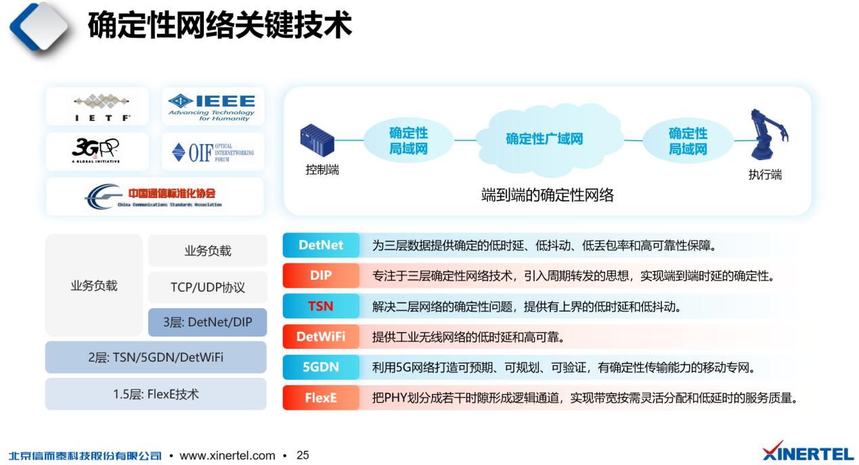

在论坛的交流环节，北京信而泰的工作人员和参会嘉宾进行了深入的探讨，分享了TSN测试技术的最新进展和研究成果。他们不仅展示了信而泰在TSN测试领域的专业能力和实践经验，还就如何更好地将学术研究成果转化为实际应用提出了建设性的意见。

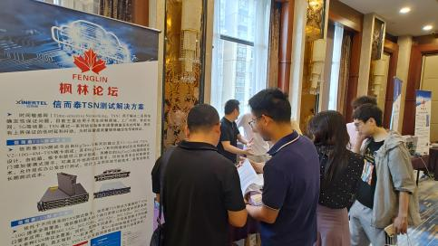 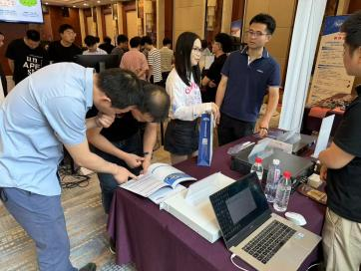 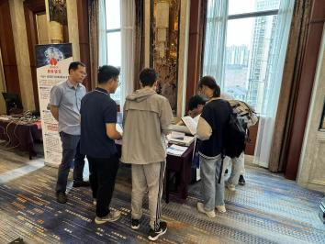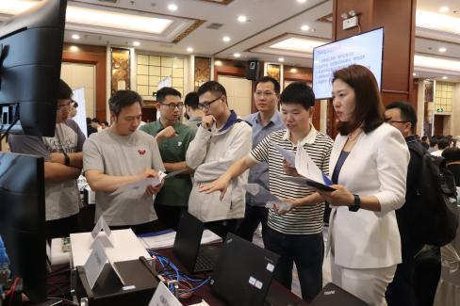 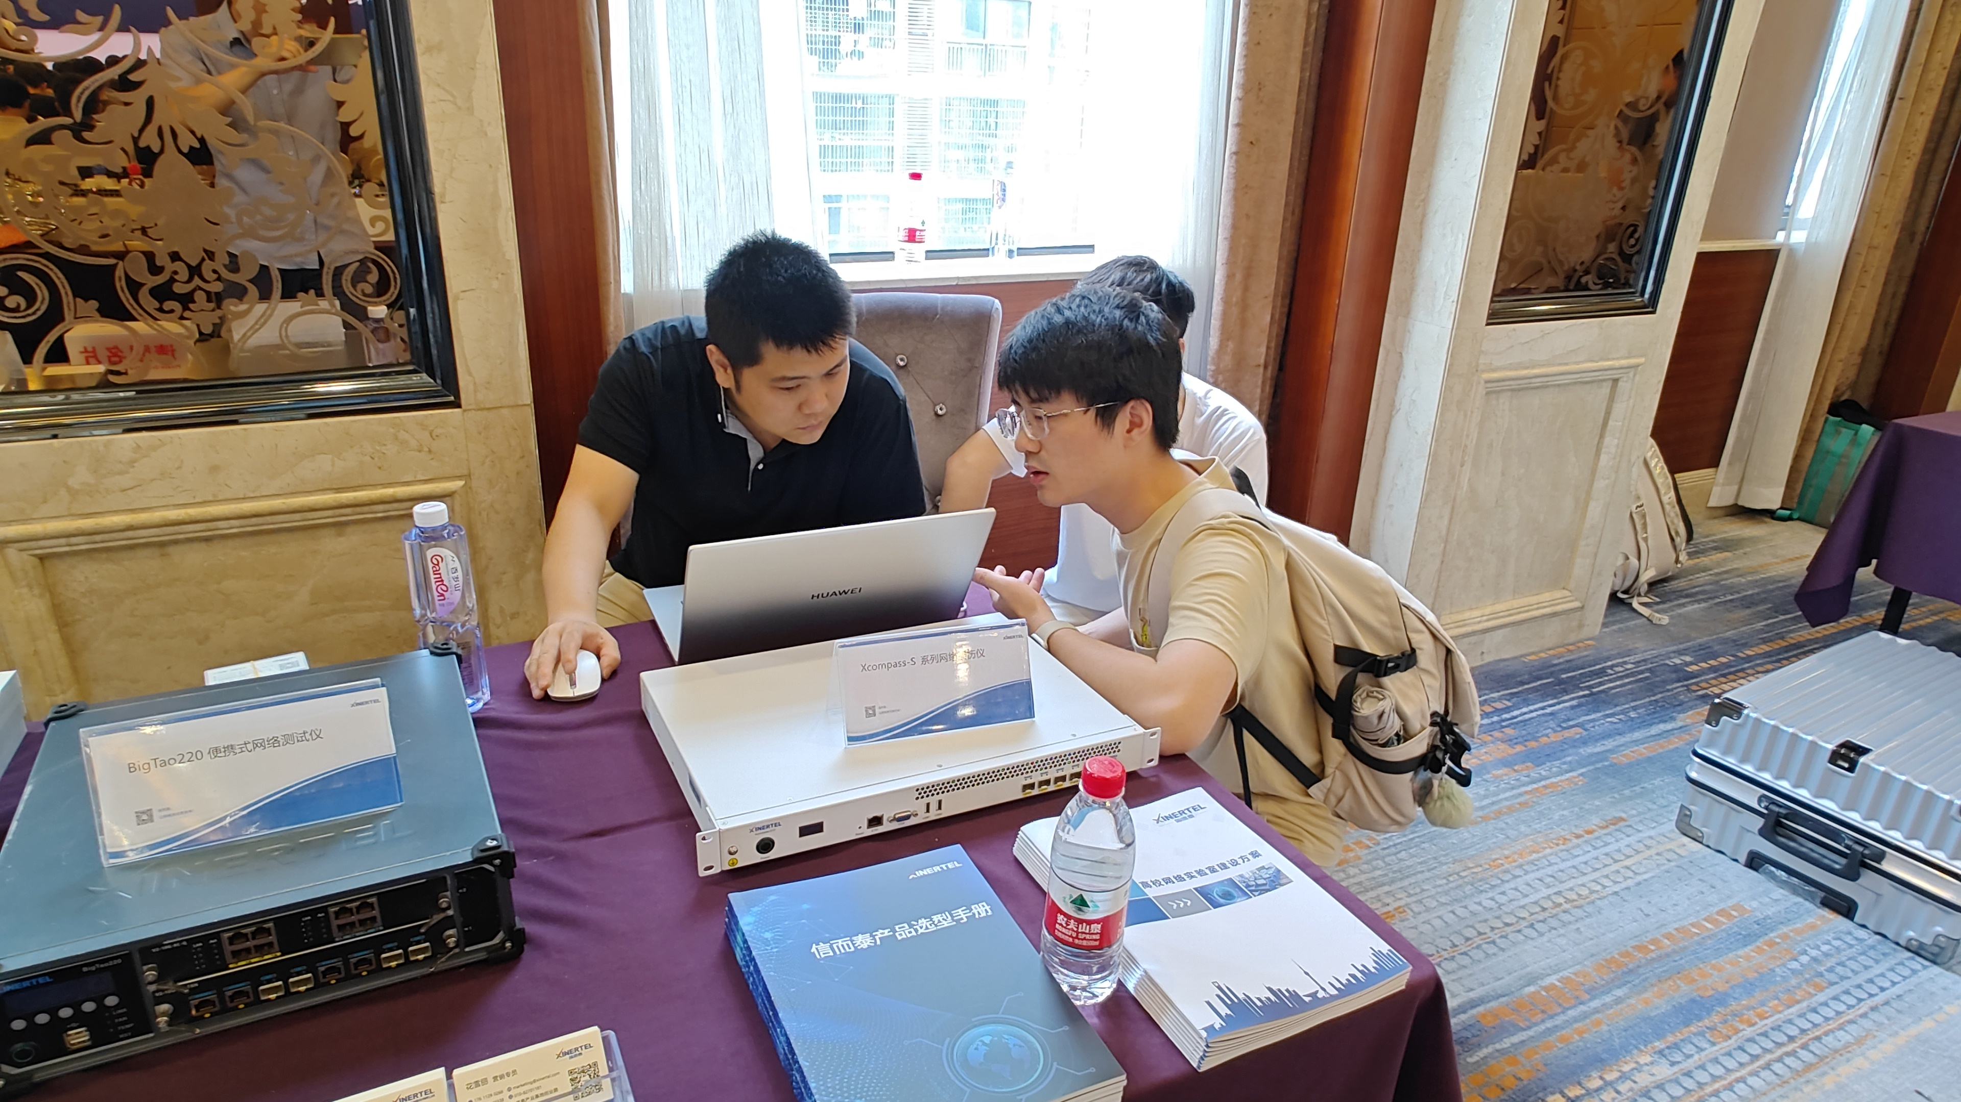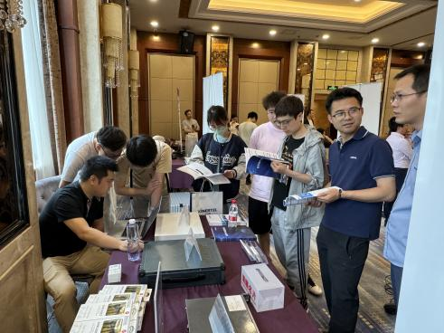

此次TSN系统设计论坛的召开，不仅为学术界和产业界提供了一个交流与合作的平台，也为TSN技术的未来发展指明了方向。信而泰将以此为契机，加强与行业内外合作伙伴的紧密合作，共同推动TSN技术的创新与应用，为科技进步和社会发展贡献更多力量。